开关式稳压电源的工作原理
随着全球对能源问题的重视，电子产品的耗能问题将愈来愈突出，如何降低其待机功耗，提高供电效率成为一个急待解决的问题。传统的线性稳压电源虽然电路结构简单、工作可靠，但它存在着效率低（只有40%－50%）、体积大、铜铁消耗量大，工作温度高及调整范围小等缺点。为了提高效率，人们研制出了开关式稳压电源，它的效率可达85%以上，稳压范围宽，除此之外，还具有稳压精度高、不使用电源变压器等特点，是一种较理想的稳压电源。正因为如此，开关式稳压电源已广泛应用于各种电子设备中，本文对各类开关电源的工作原理作一阐述。
一、开关式稳压电源的基本工作原理
开关式稳压电源接控制方式分为调宽式和调频式两种，在实际的应用中，调宽式使用得较多，在目前开发和使用的开关电源集成电路中，绝大多数也为脉宽调制型。因此下面就主要介绍调宽式开关稳压电源。
调宽式开关稳压电源的基本原理可参见下图。
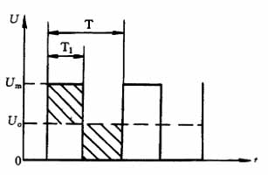
对于单极性矩形脉冲来说，其直流平均电压Uo取决于矩形脉冲的宽度，脉冲越宽，其直流平均电压值就越高。直流平均电压Ｕ。可由公式计算，即Uo=Um×T1/T式中Um —矩形脉冲最大电压值；
T —矩形脉冲周期；
T1 —矩形脉冲宽度。
从上式可以看出，当Um与T不变时，直流平均电压Uo将与脉冲宽度T1成正比。这样，只要我们设法使脉冲宽度随稳压电源输出电压的增高而变窄，就可以达到稳定电压的目的。
二、开关式稳压电源的原理电路
1、基本电路
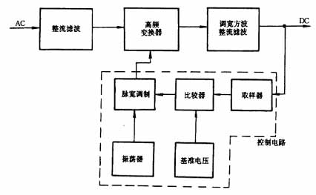
开关式稳压电源的基本电路框图如图二所示。
交流电压经整流电路及滤波电路整流滤波后，变成含有一定脉动成份的直流电压，该电压进人高频变换器被转换成所需电压值的方波，最后再将这个方波电压经整流滤波变为所需要的直流电压。
控制电路为一脉冲宽度调制器，它主要由取样器、比较器、振荡器、脉宽调制及基准电压等电路构成。这部分电路目前已集成化，制成了各种开关电源用集成电路。控制电路用来调整高频开关元件的开关时间比例，以达到稳定输出电压的目的。
２．单端反激式开关电源
单端反激式开关电源的典型电路如图三所示。电路中所谓的单端是指高频变换器的磁芯仅工作在磁滞回线的一侧。所谓的反激，是指当开关管VT1导通时，高频变压器Ｔ初级绕组的感应电压为上正下负，整流二极管VD1处于截止状态，在初级绕组中储存能量。当开关管VT1截止时，变压器Ｔ初级绕组中存储的能量，通过次级绕组及VD1整流和电容Ｃ滤波后向负载输出。
单端反激式开关电源是一种成本最低的电源电路，输出功率为20－100Ｗ，可以同时输出不同的电压，且有较好的电压调整率。唯一的缺点是输出的纹波电压较大，外特性差，适用于相对固定的负载。
单端反激式开关电源使用的开关管VT1承受的最大反向电压是电路工作电压值的两倍，工作频率在20－200kHz之间。
３．单端正激式开关电源
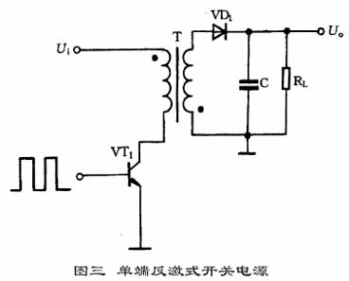
单端正激式开关电源的典型电路如图四所示。这种电路在形式上与单端反激式电路相似，但工作情形不同。当开关管VT1导通时，VD2也导通，这时电网向负载传送能量，滤波电感Ｌ储存能量；当开关管VT1截止时，电感Ｌ通过续流二极管VD3继续向负载释放能量。
在电路中还设有钳位线圈与二极管VD2，它可以将开关管VT1的最高电压限制在两倍电源电压之间。为满足磁芯复位条件，即磁通建立和复位时间应相等，所以电路中脉冲的占空比不能大于５０％。
由于这种电路在开关管VT1导通时，通过变压器向负载传送能量，所以输出功率范围大，可输出50－200Ｗ的功率。电路使用的变压器结构复杂，体积也较大，正因为这个原因，这种电路的实际应用较少。
４．自激式开关稳压电源
自激式开关稳压电源的典型电路如图五所示。这是一种利用间歇振荡电路组成的开关电源，也是目前广泛使用的基本电源之一。
当接入电源后在R1给开关管VT1提供启动电流，使VT1开始导通，其集电极电流Ic在L1中线性增长，在L2中感应出使VT1基极为正，发射极为负的正反馈电压，使VT1很快饱和。与此同时，感应电压给C1充电，随着C1充电电压的增高，VT1基极电位逐渐变低，致使VT1退出饱和区，Ic开始减小，在L2中感应出使VT1基极为负、发射极为正的电压，使VT1迅速截止，这时二极管VD1导通，高频变压器Ｔ初级绕组中的储能释放给负载。在VT1截止时，L2中没有感应电压，直流供电输人电压又经R1给C1反向充电，逐渐提高VT1基极电位，使其重新导通，再次翻转达到饱和状态，电路就这样重复振荡下去。这里就像单端反激式开关电源那样，由变压器Ｔ的次级绕组向负载输出所需要的电压。
自激式开关电源中的开关管起着开关及振荡的双重作从，也省去了控制电路。电路中由于负载位于变压器的次级且工作在反激状态，具有输人和输出相互隔离的优点。这种电路不仅适用于大功率电源，亦适用于小功率电源
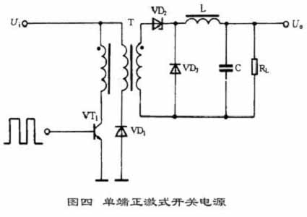
５．推挽式开关电源
推挽式开关电源的典型电路如图六所示。它属于双端式变换电路，高频变压器的磁芯工作在磁滞回线的两侧。电路使用两个开关管VT1和VT2，两个开关管在外激励方波信号的控制下交替的导通与截止，在变压器Ｔ次级统组得到方波电压，经整流滤波变为所需要的直流电压。
这种电路的优点是两个开关管容易驱动，主要缺点是开关管的耐压要达到两倍电路峰值电压。电路的输出功率较大，一般在100－500Ｗ范围内。
６．降压式开关电源
降压式开关电源的典型电路如图七所示。当开关管VT1导通时，二极管VD1截止，输人的整流电压经VT1和L向Ｃ充电，这一电流使电感Ｌ中的储能增加。当开关管VT1截止时，电感Ｌ感应出左负右正的电压，经负载RL和续流二极管VD1释放电感Ｌ中存储的能量，维持输出直流电压不变。电路输出直流电压的高低由加在VT1基极上的脉冲宽度确定。
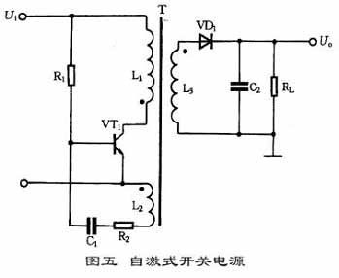
这种电路使用元件少，它同下面介绍的另外两种电路一样，只需要利用电感、电容和二极管即可实现。
７．升压式开关电源
升压式开关电源的稳压电路如图八所示。当开关管VT1导通时，电感Ｌ储存能量。当开关管VT1截止时，电感Ｌ感应出左负右正的电压，该电压叠加在输人电压上，经二极管VD1向负载供电，使输出电压大于输人电压，形成升压式开关电源。
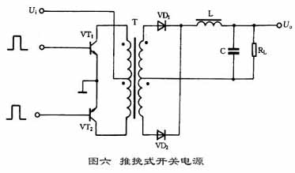
８．反转式开关电源
反转式开关电源的典型电路如图九所示。这种电路又称为升降压式开关电源。无论开关管VT1之前的脉动直流电压高于或低于输出端的稳定电压，电路均能正常工作。
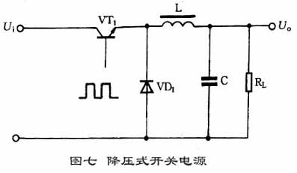
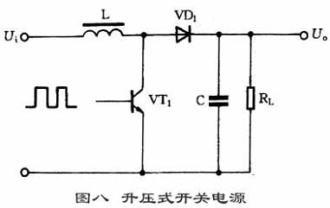
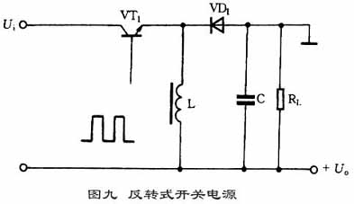
当开关管VT1导通时，电感L储存能量，二极管VD1截止，负载RL靠电容C上次的充电电荷供电。当开关管VT1截止时，电感Ｌ中的电流继续流通，并感应出上负下正的电压，经二极管VD1向负载供电，同时给电容Ｃ充电。
（来源：电子工程专辑）

